BỘ GIÁO DỤC VÀ ĐÀO TẠO
TRƯỜNG ĐẠI HỌC CÔNG NGHỆ KỸ THUẬT HƯNG YÊN



ĐỒ ÁN 2

XÂY DỰNG WEBSITE BÁN ĐỒNG HỒ

NGÀNH: CÔNG NGHỆ THÔNG TIN
CHUYÊN NGÀNH: KỸ THUẬT PHẦN MỀM
HƯỚNG CHUYÊN SÂU: CÔNG NGHỆ WEB

SINH VIÊN: PHẠM NGỌC TIẾN
MÃ SV: 10124305
MÃ LỚP: 12524W.2
HƯỚNG DẪN: NGÔ THANH HUYỀN

HƯNG YÊN – 2026

NHẬN XÉT

Nhận xét của giảng viên hướng dẫn:
.......................................................................................................................................
.......................................................................................................................................
.......................................................................................................................................
.......................................................................................................................................
.......................................................................................................................................
.......................................................................................................................................
.......................................................................................................................................
.......................................................................................................................................
.......................................................................................................................................
.......................................................................................................................................
.......................................................................................................................................
.......................................................................................................................................
.......................................................................................................................................
.......................................................................................................................................
.......................................................................................................................................
.......................................................................................................................................
.......................................................................................................................................
.......................................................................................................................................
.......................................................................................................................................
.......................................................................................................................................
.......................................................................................................................................
GIẢNG VIÊN HƯỚNG DẪN
(Ký và ghi rõ họ tên)

LỜI CAM ĐOAN

Em xin cam đoan đồ án “Xây dựng website bán đồng hồ” là kết quả thực hiện của bản thân em dưới sự hướng dẫn của cô Ngô Thanh Huyền
Những phần sử dụng tài liệu tham khảo trong đồ án đã được nêu rõ trong phần tài liệu tham khảo. Các kết quả trình bày trong đồ án và chương trình xây dựng được hoàn toàn là kết quả do bản thân em thực hiện.
Nếu vi phạm lời cam đoan này, em xin chịu hoàn toàn trách nhiệm trước khoa và nhà trường.
Hưng Yên, ngày … tháng … năm…..
SINH VIÊN
(Ký, ghi rõ họ tên)

LỜI CẢM ƠN

Để có thể hoàn thành đồ án này, lời đầu tiên em xin phép gửi lời cảm ơn tới bộ môn Công nghệ phần mềm, Khoa Công nghệ thông tin – Trường Đại học Sư phạm Kỹ thuật Hưng Yên đã tạo điều kiện thuận lợi cho em thực hiện đồ án môn học này.
Đặc biệt em xin chân thành cảm ơn cô Ngô Thanh Huyền đã rất tận tình hướng dẫn, chỉ bảo em trong suốt thời gian thực hiện đồ án vừa qua.
Em cũng xin chân thành cảm ơn tất cả các thầy/cô trong trường đã tận tình giảng dạy, trang bị cho em những kiến thức cần thiết, quý báu để giúp em thực hiện được đồ án này.
Mặc dù em đã có cố gắng, nhưng với trình độ còn hạn chế, trong quá trình thực hiện đề tài không tránh khỏi những thiếu sót. Em hi vọng sẽ nhận được những ý kiến nhận xét, góp ý của các thầy/cô về những kết quả triển khai trong đồ án.
Em xin trân trọng cảm ơn!

MỤC LỤC
NHẬN XÉT 2
DANH MỤC CÁC THUẬT NGỮ 7
DANH MỤC CÁC BẢNG 8
DANH MỤC CÁC HÌNH VẼ, ĐỒ THỊ 9
CHƯƠNG 1: TỔNG QUAN VỀ ĐỀ TÀI 10
1.1. Lý do chọn đề tài 10
1.2. Mục tiêu của đề tài 10
1.2.1 Mục tiêu tổng quát 10
1.2.2 Mục tiêu cụ thể 10
1.3. Giới hạn và phạm vi của đề tài 10
1.3.1 Đối tượng nghiên cứu 10
1.3.2 Phạm vi nghiên cứu 11
1.4. Nội dung thực hiện 11
1.5. Phương pháp tiếp cận 11
CHƯƠNG 2: CƠ SỞ LÝ THUYẾT 12
2.1. Quy trình phát triển phần mềm 12
2.2. Thiết kế giao diện web với HTML, CSS, JS 12
2.3. Lập trình phía front-end 12
CHƯƠNG 3: PHÂN TÍCH VÀ THIẾT KẾ HỆ THỐNG 13
3.1 Phát biểu bài toán 13
3.2 Đặc tả yêu cầu phần mềm 13
3.2.1 Các yêu cầu chức năng 13
3.2.2 Biểu đồ lớp thực thể 13
3.2.3 Biểu đồ lớp phân tích ca sử dụng 13
3.2.4 Các yêu cầu phi chức năng 13
3.3 Thiết kế giao diện 13
3.3.1 Thiết kế giao diện trang người dùng 13
3.3.2 Thiết kế giao diện trang quản trị 13
CHƯƠNG 4: TRIỂN KHAI WEBSITE 14
4.1 Triển khai các chức năng cho phân hệ người dùng 14
4.1.1 Trang chủ (Ví dụ) 14
4.1.2 Trang Danh mục sản phẩm (Ví dụ) 14
4.2 Triển khai các chức năng cho phân hệ quản trị nội dung 14
4.3 Kiểm thử và triển khai ứng dụng 14
4.3.1 Kiểm thử 14
4.3.2 Đóng gói ứng dụng 14
4.3.3 Triển khai ứng dụng 15
KẾT LUẬN 16
TÀI LIỆU THAM KHẢO 17

DANH MỤC CÁC THUẬT NGỮ

STT | Từ viết tắt | Cụm từ tiếng anh | Diễn giải
1 | HTML | Hypertext Markup Language | Ngôn ngữ đánh dấu siêu văn bản

DANH MỤC CÁC BẢNG

Bảng 3-1: Thiết kế bảng Skins lưu trữ các loại khung giao diện 15
Bảng 3-2: Thiết kế bảng lưu trữ các Module được thiết kế 15

DANH MỤC CÁC HÌNH VẼ, ĐỒ THỊ

Hình 3-1: Mô hình kiến trúc tổng thể hệ thống SEVN Framework 14
Hình 3-2: Mô hình kiến trúc chi tiết của hệ thống SEVN Framework 14
Hình 3-3: Mô hình lưu trữ cấu trúc website trên Database 14

TỔNG QUAN VỀ ĐỀ TÀI

1.1. Lý do chọn đề tài
Lý do em chọn đề tài “Xây dựng website bán đồng hồ” là: Trong cuộc sống hiện nay, đồng hồ là sản phẩm được sử dụng phổ biến với nhiều mục đích khác nhau như xem giờ, trang trí không gian, phục vụ công việc và thể hiện phong cách cá nhân. Các sản phẩm đồng hồ cũng rất đa dạng, từ đồng hồ đeo tay, đồng hồ treo tường đến nhiều loại đồng hồ phục vụ những nhu cầu khác nhau. Tuy nhiên, việc tìm kiếm và tham khảo sản phẩm theo hình thức mua bán truyền thống có thể mất nhiều thời gian và chưa thuận tiện cho người dùng. Vì vậy, việc lựa chọn đề tài “Xây dựng website bán đồng hồ” nhằm xây dựng một nền tảng trực tuyến giúp người dùng dễ dàng tìm kiếm, xem hình ảnh, tham khảo thông tin và lựa chọn nhiều loại đồng hồ phù hợp với nhu cầu. Đồng thời, đề tài cũng góp phần ứng dụng công nghệ thông tin vào việc giới thiệu sản phẩm và tạo ra một hình thức tiếp cận khách hàng thuận tiện, trực quan hơn.
1.2. Mục tiêu của đề tài

1.2.1 Mục tiêu tổng quát
Mục tiêu tổng quát của đề tài là xây dựng giao diện (front-end) cho một website bán đồng hồ hoàn chỉnh, hiện đại và thân thiện với người dùng, giúp cửa hàng đồng hồ giới thiệu sản phẩm và bán hàng trên môi trường trực tuyến. Website cho phép khách hàng dễ dàng tìm kiếm, so sánh, xem thông tin chi tiết và mua đồng hồ phù hợp với nhu cầu.Thông qua đề tài, em vận dụng các kiến thức về phân tích, thiết kế hệ thống và các công nghệ lập trình phía giao diện (HTML, CSS, JavaScript) để giải quyết một bài toán thực tế trong kinh doanh bán đồng hồ.

1.2.2 Mục tiêu cụ thể
Để đạt được mục tiêu tổng quát trên, đề tài đặt ra các mục tiêu cụ thể sau:
Về thiết kế và xây dựng giao diện phân hệ người dùng
- Thiết kế và xây dựng các trang: trang chủ, trang danh mục sản phẩm, trang chi tiết sản phẩm, trang tìm kiếm, trang giỏ hàng, trang thanh toán, trang đăng ký/đăng nhập, trang tài khoản và lịch sử đơn hàng, trang tin tức, trang giới thiệu – liên hệ .
- Xây dựng được chức năng lọc sản phẩm theo nhiều tiêu chí đặc trưng của đồng hồ (thương hiệu, giới tính, chất liệu dây, khoảng giá, …) và sắp xếp sản phẩm theo giá, theo mức độ mới, bán chạy.
- Xây dựng giỏ hàng hoạt động được phía trình duyệt: thêm, sửa số lượng, xóa sản phẩm và tự động tính tổng tiền.
Về thiết kế và xây dựng giao diện phân hệ quản trị
- Thiết kế giao diện trang tổng quan (dashboard), trang quản lý sản phẩm, quản lý danh mục – thương hiệu, quản lý khách hàng, quản lý nhân viên, quản lý tài khoản và trang thống kê.

1.3. Giới hạn và phạm vi của đề tài

1.3.1 Đối tượng nghiên cứu
a) Đối tượng nghiên cứu
- Nghiệp vụ kinh doanh đồng hồ trực tuyến: cách tổ chức danh mục sản phẩm, các thông số đặc trưng của đồng hồ, quy trình mua hàng – đặt hàng – xử lý đơn hàng, các chính sách bảo hành, đổi trả, vận chuyển.
- Các công nghệ xây dựng giao diện web: HTML, CSS, JavaScript, thư viện jQuery.
- Nguyên tắc thiết kế giao diện và trải nghiệm người dùng (UI/UX) cho website thương mại điện tử: bố cục, màu sắc, kiểu chữ, điều hướng, thiết kế đáp ứng.
b) Khách thể nghiên cứu
- Khách hàng có nhu cầu tìm hiểu và mua đồng hồ trực tuyến (học sinh, sinh viên, người đi làm, người mua đồng hồ làm quà tặng).
- Chủ cửa hàng và nhân viên bán hàng của các cửa hàng đồng hồ quy mô vừa và nhỏ – những người trực tiếp quản lý sản phẩm và xử lý đơn hàng.
- Các website bán đồng hồ đang hoạt động tại Việt Nam, được dùng làm cơ sở tham khảo về chức năng và giao diện.

1.3.2 Phạm vi nghiên cứu
a) Phạm vi không gian
- Website hướng tới mô hình một cửa hàng bán lẻ đồng hồ quy mô vừa và nhỏ tại Việt Nam, phục vụ khách hàng trong nước
c) Phạm vi thời gian
Đề tài được thực hiện trong thời gian từ khi bắt đầu khảo sát, phân tích yêu cầu, thiết kế giao diện, xây dựng chức năng đến khi hoàn thiện và kiểm thử website. Các thông tin về sản phẩm được sử dụng trong quá trình xây dựng website được thu thập và cập nhật trong thời gian thực hiện đề tài.
d) Ý nghĩa khoa học và thực tiễn của đề tài
- Ý nghĩa khoa học: Đề tài giúp vận dụng các kiến thức đã học về công nghệ thông tin và phát triển website vào quá trình xây dựng một sản phẩm cụ thể. Thông qua đề tài, người thực hiện có cơ hội củng cố kiến thức về HTML, CSS, JavaScript, tổ chức dữ liệu và xây dựng các chức năng tương tác trên website.
- Ý nghĩa thực tiễn: Website giúp người dùng dễ dàng tiếp cận, tìm kiếm và tham khảo nhiều loại đồng hồ trên cùng một nền tảng. Người dùng có thể xem hình ảnh, thông tin và lựa chọn những sản phẩm phù hợp với nhu cầu sử dụng. Đồng thời, website có thể được sử dụng như một kênh trực tuyến để giới thiệu và quảng bá sản phẩm đồng hồ đến khách hàng, góp phần tạo sự thuận tiện trong quá trình tiếp cận sản phẩm.

1.4. Nội dung thực hiện
Để thực hiện đề tài “Xây dựng website bán đồng hồ”, đề tài tập trung thực hiện các nội dung chính sau:
- Khảo sát và phân tích yêu cầu: Tìm hiểu nhu cầu của người dùng khi tìm kiếm và tham khảo các sản phẩm đồng hồ trên môi trường trực tuyến, từ đó xác định các yêu cầu cần thiết cho website.
- Phân tích và phân loại sản phẩm: Xây dựng danh mục sản phẩm với nhiều loại đồng hồ khác nhau như đồng hồ đeo tay, đồng hồ treo tường và các sản phẩm đồng hồ khác, đồng thời xác định những thông tin cần hiển thị cho từng sản phẩm.
- Thiết kế giao diện website: Xây dựng giao diện trực quan, bố cục hợp lý và dễ sử dụng, bao gồm trang chủ, danh mục sản phẩm, trang hiển thị sản phẩm và các thành phần cần thiết khác.
- Xây dựng chức năng hiển thị sản phẩm: Hiển thị danh sách đồng hồ theo từng loại, cung cấp hình ảnh, tên sản phẩm, giá bán và các thông tin liên quan để người dùng dễ dàng tham khảo.
- Xây dựng chức năng xem chi tiết sản phẩm: Cho phép người dùng lựa chọn một sản phẩm để xem hình ảnh và thông tin chi tiết trước khi đưa ra quyết định lựa chọn.
- Xây dựng chức năng giỏ hàng: Cho phép người dùng thêm các sản phẩm quan tâm vào giỏ hàng, xem lại các sản phẩm đã lựa chọn và quản lý danh sách sản phẩm trong giỏ hàng.
- Xử lý và quản lý dữ liệu sản phẩm: Xây dựng và tổ chức dữ liệu phục vụ việc hiển thị các sản phẩm trên website, đảm bảo thông tin sản phẩm được trình bày thống nhất.
- Kiểm thử và hoàn thiện website: Kiểm tra giao diện, các chức năng và khả năng hoạt động của website trên các thiết bị và trình duyệt phù hợp, đồng thời sửa lỗi và hoàn thiện sản phẩm.
- Đánh giá kết quả: Đánh giá mức độ đáp ứng của website so với các yêu cầu đã đặt ra, xác định những ưu điểm, hạn chế và đề xuất hướng phát triển trong tương lai.

1.5. Phương pháp tiếp cận
- Khảo sát nhu cầu người dùng: Tìm hiểu nhu cầu và thói quen của người dùng khi tìm kiếm, tham khảo và lựa chọn các sản phẩm đồng hồ trên Internet.
- Khảo sát các website hiện có: Tham khảo một số website bán đồng hồ đang được sử dụng để tìm hiểu cách bố trí giao diện, phân loại sản phẩm, cách hiển thị thông tin và các chức năng phổ biến.
- Phân tích ưu điểm và hạn chế: Đánh giá những ưu điểm có thể áp dụng và những hạn chế của các website hiện có để làm cơ sở xây dựng website phù hợp hơn với nhu cầu người dùng.
- Xác định yêu cầu hệ thống: Xác định các yêu cầu cần thiết cho website như hiển thị danh mục sản phẩm, xem thông tin chi tiết, tìm kiếm và thêm sản phẩm vào giỏ hàng.
- Thiết kế và lựa chọn phương án: Dựa trên kết quả khảo sát và phân tích để lựa chọn phương án thiết kế giao diện, bố cục và chức năng phù hợp với website bán nhiều loại đồng hồ.
- Xây dựng và kiểm thử: Tiến hành xây dựng website, kiểm tra các chức năng, giao diện và khả năng sử dụng, sau đó điều chỉnh và hoàn thiện hệ thống.

CƠ SỞ LÝ THUYẾT

2.1. Quy trình phát triển phần mềm
a) Khái niệm quy trình phát triển phần mềm
Quy trình phát triển phần mềm (Software Development Process) là một cấu trúc gồm tập hợp các công việc và các kết quả có liên quan với nhau, được sắp xếp theo một trình tự xác định nhằm tạo ra một sản phẩm phần mềm. Trong nhiều tài liệu, khái niệm này còn được gọi là vòng đời phần mềm (software life cycle) và được xem là một phần của vòng đời phát triển hệ thống nói chung. Mỗi quy trình được xây dựng dựa trên một mô hình nhất định; mô hình đó quy định những nhiệm vụ nào phải làm, làm theo thứ tự nào và kết quả bàn giao của từng giai đoạn là gì. Trên thế giới, tiêu chuẩn ISO/IEC 12207 được sử dụng như một chuẩn quốc tế mô tả các quy trình trong vòng đời phần mềm, từ khi hình thành ý tưởng cho tới khi sản phẩm được đưa vào vận hành và bảo trì.
Mục đích của việc xây dựng quy trình là biến hoạt động làm phần mềm – vốn mang nhiều tính sáng tạo cá nhân – thành một công việc có thể lặp lại, dự đoán được về tiến độ và chất lượng. Thực tế cho thấy rất nhiều dự án phần mềm bị chậm tiến độ, vượt chi phí hoặc bàn giao sản phẩm không đúng với mong đợi của người sử dụng, mà nguyên nhân chủ yếu không nằm ở kỹ thuật lập trình, mà ở việc thiếu một quy trình và cách quản lý dự án hiệu quả. Vì vậy, trước khi bắt tay vào xây dựng website, đồ án xác định rõ quy trình sẽ áp dụng để tổ chức các công việc của mình.
b) Các bước cơ bản của một quy trình phát triển phần mềm
Bước 1: Phân tích yêu cầu: Đây là bước xác định hệ thống cần làm được những gì, dựa trên nhu cầu thực tế của người sử dụng. Người phát triển tiến hành khảo sát, thu thập thông tin, sau đó mô tả lại thành các yêu cầu cụ thể. Một yêu cầu tốt phải rõ ràng, đo lường được và kiểm thử được, đồng thời phải chi tiết đủ để làm cơ sở cho bước thiết kế. Bước này có ý nghĩa quyết định đối với thành công của dự án, bởi một yêu cầu bị hiểu sai ở đây sẽ kéo theo sai sót trong toàn bộ các bước còn lại và chi phí sửa chữa về sau là rất lớn.
Bước 2: Thiết kế phần mềm: Trên cơ sở các yêu cầu đã được xác định, bước thiết kế đưa ra giải pháp cho bài toán: hệ thống được chia thành những thành phần nào, dữ liệu được tổ chức ra sao, các thành phần trao đổi với nhau như thế nào và người dùng sẽ thao tác qua những màn hình nào. Thiết kế thường bao gồm thiết kế kiến trúc tổng thể, thiết kế chức năng, thiết kế dữ liệu và thiết kế giao diện. Kết quả của bước này là bản thiết kế đủ chi tiết để người lập trình có thể dựa vào đó mà cài đặt.
Bước 3: Lập trình (cài đặt): Lập trình là việc chuyển bản thiết kế thành mã nguồn bằng một hoặc nhiều ngôn ngữ lập trình, tạo ra chương trình chạy được trên máy tính. Mỗi ngôn ngữ lập trình hỗ trợ một phong cách lập trình và một mức độ trừu tượng khác nhau, nên một phần quan trọng của công việc là lựa chọn ngôn ngữ, thư viện và công cụ phù hợp với bài toán cần giải quyết. Việc tuân thủ một quy ước viết mã thống nhất (cách đặt tên, cách tổ chức tệp, cách chú thích) giúp mã nguồn dễ đọc, dễ sửa và thuận lợi cho các bước kiểm thử, bảo trì về sau.
Bước 4: Kiểm thử phần mềm: Kiểm thử là quá trình chạy thử sản phẩm nhằm phát hiện lỗi và cung cấp thông tin về chất lượng của phần mềm trước khi đưa vào sử dụng. Thông qua kiểm thử, người phát triển đánh giá được mức độ đáp ứng yêu cầu cũng như những rủi ro có thể gặp phải khi triển khai. Tùy theo phương pháp phát triển, kiểm thử có thể được thực hiện sau khi lập trình xong (như trong mô hình thác nước) hoặc được tiến hành liên tục song song với quá trình xây dựng sản phẩm (như trong các phương pháp linh hoạt).
Bước 5: Triển khai phần mềm: Sau khi sản phẩm đã được kiểm thử và sửa các sai sót, phần mềm được đưa vào sử dụng thực tế. Với phần mềm làm theo đơn đặt hàng, triển khai chủ yếu là cài đặt, chuyển dữ liệu và hướng dẫn người dùng sử dụng. Với phần mềm dùng chung cho nhiều người, triển khai còn bao gồm việc đưa sản phẩm lên môi trường vận hành và giới thiệu sản phẩm tới người dùng. Trong quá trình triển khai, người phát triển tiếp tục theo dõi hiệu quả sử dụng để ghi nhận những điểm cần cải tiến.
Bước 6: Bảo trì phần mềm: Bảo trì là việc sửa các lỗi còn sót lại sau khi phần mềm đã được đưa vào sử dụng, đồng thời chỉnh sửa và nâng cấp phần mềm cho phù hợp khi môi trường vận hành hoặc nhu cầu của người dùng thay đổi. Đây là giai đoạn kéo dài nhất và chiếm phần lớn công sức trong cả vòng đời của một phần mềm. Một sản phẩm được phân tích, thiết kế và viết mã cẩn thận ngay từ đầu sẽ giúp giảm đáng kể chi phí cho giai đoạn này.
c) Một số mô hình phát triển phần mềm phổ biến
Sáu bước nêu trên được tổ chức theo những cách khác nhau, tạo thành các mô hình phát triển phần mềm khác nhau. Một số mô hình thường được sử dụng gồm:
- Mô hình thác nước (Waterfall): các giai đoạn được thực hiện tuần tự, giai đoạn trước hoàn thành mới chuyển sang giai đoạn sau. Mô hình này đơn giản, dễ quản lý tiến độ và cho tài liệu rõ ràng, nhưng khó thay đổi yêu cầu khi đã chuyển sang giai đoạn sau và sản phẩm chỉ xuất hiện ở cuối quy trình.
- Mô hình bản mẫu (Prototype): xây dựng nhanh một bản mẫu giao diện để người dùng xem và góp ý, sau đó hoàn thiện dần. Mô hình này giúp làm rõ những yêu cầu còn mơ hồ nhưng dễ sa đà vào bản mẫu nếu không kiểm soát tốt.
- Mô hình tăng trưởng (Incremental): chia hệ thống thành nhiều phần và lần lượt hoàn thiện từng phần, nhờ đó có sản phẩm chạy được sớm; bù lại, kiến trúc tổng thể phải được xác định tốt ngay từ đầu.
- Mô hình xoắn ốc (Spiral): lặp lại nhiều vòng, mỗi vòng đều có bước phân tích rủi ro. Mô hình phù hợp với dự án lớn, phức tạp nhưng tốn chi phí, không cần thiết với các đề tài nhỏ.
- Các phương pháp linh hoạt (Agile, Scrum): phát triển theo các chu kỳ ngắn, liên tục nhận phản hồi từ khách hàng; phù hợp với nhóm nhiều thành viên và các dự án có yêu cầu thay đổi thường xuyên.

2.2. Thiết kế giao diện web với HTML, CSS, JS
Trong quá trình xây dựng website, giao diện người dùng là thành phần quan trọng giúp người dùng có thể tương tác và khai thác các chức năng của hệ thống một cách thuận tiện. Đối với website bán đồng hồ, giao diện cần được thiết kế rõ ràng, dễ sử dụng và có khả năng hiển thị tốt các sản phẩm với nhiều loại khác nhau như đồng hồ đeo tay, đồng hồ treo tường và các sản phẩm liên quan. Để xây dựng giao diện website, đề tài sử dụng ba công nghệ cơ bản là HTML, CSS và JavaScript.
HTML (HyperText Markup Language) là ngôn ngữ đánh dấu được sử dụng để xây dựng cấu trúc và nội dung của một trang web. HTML cho phép tổ chức các thành phần của trang thành các khu vực như phần đầu trang, thanh điều hướng, nội dung chính, danh sách sản phẩm, hình ảnh, thông tin sản phẩm, giỏ hàng và phần chân trang. Trong website bán đồng hồ, HTML được sử dụng để xây dựng cấu trúc của các trang như trang chủ, trang danh mục sản phẩm, trang chi tiết sản phẩm và trang giỏ hàng. Việc sử dụng các thẻ HTML phù hợp giúp nội dung được tổ chức rõ ràng và tạo cơ sở để CSS và JavaScript xử lý ở các bước tiếp theo.
CSS (Cascading Style Sheets) là ngôn ngữ được sử dụng để định dạng và thiết kế cách hiển thị của các thành phần HTML trên trang web. CSS cho phép thiết lập màu sắc, kích thước chữ, khoảng cách, bố cục, hình ảnh, đường viền, hiệu ứng và khả năng thích ứng với các kích thước màn hình khác nhau. Đối với website bán đồng hồ, CSS được sử dụng để xây dựng bố cục trang, thiết kế thanh menu, khu vực hiển thị sản phẩm, nút chức năng, thẻ sản phẩm và giỏ hàng. Việc kết hợp HTML và CSS giúp website có giao diện trực quan, thống nhất và tạo sự thuận tiện cho người dùng khi tìm kiếm và xem sản phẩm.
JavaScript (JS) là ngôn ngữ lập trình được sử dụng để tạo ra các hành vi và khả năng tương tác cho trang web. Khác với HTML chủ yếu đảm nhiệm cấu trúc và CSS đảm nhiệm giao diện, JavaScript cho phép trang web phản hồi theo thao tác của người dùng. Trong đề tài, JavaScript được sử dụng để xử lý các chức năng tương tác như hiển thị sản phẩm theo dữ liệu, tìm kiếm sản phẩm, xem chi tiết sản phẩm, thêm sản phẩm vào giỏ hàng, thay đổi số lượng và xóa sản phẩm khỏi giỏ hàng. JavaScript cũng được sử dụng để lưu và duy trì trạng thái giỏ hàng trong quá trình người dùng sử dụng website.
Ba công nghệ HTML, CSS và JavaScript có mối quan hệ chặt chẽ với nhau. HTML tạo ra cấu trúc của trang, CSS xây dựng cách trình bày và JavaScript xử lý các hoạt động tương tác. Việc kết hợp ba công nghệ này giúp đề tài xây dựng được giao diện website bán đồng hồ có cấu trúc rõ ràng, hình thức phù hợp và đáp ứng được các nhu cầu tương tác cơ bản của người dùng.

2.3. Lập trình phía front-end
Front-end là phần của website mà người dùng trực tiếp nhìn thấy và tương tác trong quá trình sử dụng. Phần này chịu trách nhiệm xây dựng giao diện, hiển thị nội dung và xử lý các thao tác của người dùng trên trình duyệt. Trong đề tài xây dựng website bán đồng hồ, lập trình Front-end được sử dụng để tạo ra các trang và chức năng phục vụ việc tìm kiếm, tham khảo và lựa chọn sản phẩm.
Trong quá trình phát triển, HTML được sử dụng để xây dựng cấu trúc cho các trang của website, CSS được sử dụng để thiết kế giao diện và JavaScript được sử dụng để xử lý các chức năng tương tác. Các thành phần này được kết hợp để tạo thành một hệ thống giao diện hoàn chỉnh và có khả năng hoạt động trực tiếp trên trình duyệt của người dùng.
Website được tổ chức thành các khu vực chính như trang chủ, danh mục sản phẩm, danh sách sản phẩm, trang chi tiết sản phẩm và giỏ hàng. Tại trang chủ, người dùng có thể tiếp cận các sản phẩm nổi bật và các danh mục đồng hồ được cửa hàng cung cấp. Tại trang danh mục, các sản phẩm được phân loại theo từng nhóm để người dùng dễ dàng tìm kiếm. Khi lựa chọn một sản phẩm, người dùng có thể chuyển đến trang chi tiết để xem thêm hình ảnh, giá bán và những thông tin liên quan đến sản phẩm.
JavaScript đóng vai trò quan trọng trong việc tạo ra các chức năng tương tác của website. Dữ liệu sản phẩm có thể được tổ chức dưới dạng các tập dữ liệu và được JavaScript đọc để hiển thị lên giao diện. Khi người dùng thực hiện tìm kiếm hoặc lựa chọn danh mục, JavaScript có thể lọc và hiển thị những sản phẩm phù hợp. Khi người dùng thêm một sản phẩm vào giỏ hàng, chương trình sẽ cập nhật thông tin giỏ hàng và số lượng sản phẩm tương ứng.
Đối với chức năng giỏ hàng, Front-end có nhiệm vụ xử lý việc thêm sản phẩm, thay đổi số lượng và xóa sản phẩm. Trạng thái giỏ hàng có thể được lưu bằng localStorage của trình duyệt, nhờ đó dữ liệu giỏ hàng vẫn được duy trì khi người dùng chuyển giữa các trang hoặc tải lại trang trong cùng một trình duyệt. Cách thực hiện này phù hợp với phạm vi của đề tài vì không yêu cầu xây dựng hệ thống cơ sở dữ liệu và xử lý nghiệp vụ phía máy chủ.
Bên cạnh việc xây dựng chức năng, lập trình Front-end còn chú trọng đến khả năng sử dụng và tính trực quan của giao diện. Các thành phần như thanh điều hướng, nút chức năng, hình ảnh sản phẩm, giá bán và giỏ hàng được bố trí hợp lý để người dùng có thể dễ dàng thao tác. Giao diện cũng được thiết kế theo hướng đáp ứng để có thể hiển thị tương đối phù hợp trên nhiều kích thước màn hình khác nhau.
Như vậy, lập trình phía Front-end là thành phần chính trong việc xây dựng website bán đồng hồ của đề tài. Thông qua HTML, CSS và JavaScript, website có thể cung cấp giao diện trực quan, hiển thị thông tin sản phẩm và thực hiện các chức năng tương tác cần thiết cho người dùng.

PHÂN TÍCH VÀ THIẾT KẾ HỆ THỐNG
  - Phát biểu bài toán
1. Cửa hàng kinh doanh nhiều loại đồng hồ khác nhau như đồng hồ đeo tay, đồng hồ treo tường và các loại đồng hồ khác. Thông tin về loại đồng hồ gồm (Mã loại, Tên loại, Mô tả). Khi cửa hàng kinh doanh một loại đồng hồ mới, nhân viên hoặc chủ cửa hàng có nhiệm vụ cập nhật thông tin về loại đồng hồ vào hệ thống. Nếu thông tin có sai sót, nhân viên hoặc chủ cửa hàng có thể thực hiện sửa hoặc xóa thông tin về loại đồng hồ đó.
2. Mỗi loại đồng hồ sẽ có nhiều sản phẩm đồng hồ khác nhau. Thông tin về sản phẩm đồng hồ bao gồm (Mã sản phẩm, Tên sản phẩm, Hình ảnh, Giá bán, Thương hiệu, Mã loại, Mô tả, Số lượng, Tình trạng). Khi cửa hàng có một sản phẩm đồng hồ mới, nhân viên có nhiệm vụ cập nhật thông tin về sản phẩm vào hệ thống. Nếu thông tin sản phẩm có sai sót, nhân viên có thể thực hiện sửa hoặc xóa thông tin về sản phẩm đó.
3. Cửa hàng kinh doanh đồng hồ của nhiều thương hiệu khác nhau. Thông tin về thương hiệu gồm (Mã thương hiệu, Tên thương hiệu, Mô tả). Khi cửa hàng kinh doanh một thương hiệu mới, nhân viên hoặc chủ cửa hàng có nhiệm vụ cập nhật thông tin về thương hiệu vào hệ thống. Nếu thông tin sai, có thể thực hiện sửa hoặc xóa thông tin về thương hiệu đó.
4. Cửa hàng thường xuyên có các chương trình khuyến mại khác nhau. Thông tin về chương trình khuyến mại gồm (Mã khuyến mại, Tên khuyến mại, Nội dung khuyến mại, Thời gian áp dụng). Khi chương trình khuyến mại có sai sót hoặc muốn thay đổi nội dung, nhân viên hoặc chủ cửa hàng có thể thực hiện chỉnh sửa hoặc xóa chương trình khuyến mại đó.
5. Khi cửa hàng có sản phẩm mới hoặc thông tin sản phẩm cần thay đổi, nhân viên có nhiệm vụ cập nhật các thông tin về sản phẩm như hình ảnh, tên sản phẩm, giá bán, số lượng và mô tả. Sau khi được cập nhật, thông tin sản phẩm sẽ được hiển thị trên website để khách hàng có thể xem và tham khảo.
6. Khi khách hàng muốn mua hoặc tìm hiểu về đồng hồ, khách hàng vào website xem thông tin của các sản phẩm. Các sản phẩm có thể được hiển thị theo nhóm như sản phẩm mới, sản phẩm nổi bật, sản phẩm theo loại đồng hồ hoặc sản phẩm theo thương hiệu. Khi khách hàng quan tâm đến đồng hồ nào, khách hàng có thể xem thông tin chi tiết về đồng hồ đó.
7. Trong quá trình xem thông tin đồng hồ trên website, nếu khách hàng quan tâm đến sản phẩm nào thì có thể chọn sản phẩm đó đưa vào giỏ hàng. Khách hàng có thể tiếp tục xem các sản phẩm khác và thêm nhiều sản phẩm vào giỏ hàng.
Sau khi chọn các sản phẩm đồng hồ vào giỏ hàng, khách hàng có thể xem thông tin các sản phẩm đã chọn, sửa số lượng sản phẩm hoặc xóa sản phẩm không còn nhu cầu lựa chọn khỏi giỏ hàng.
8. Khách hàng có thể tìm kiếm sản phẩm đồng hồ theo tên sản phẩm và xem sản phẩm theo từng loại hoặc thương hiệu. Chức năng tìm kiếm giúp khách hàng nhanh chóng tiếp cận được sản phẩm mà mình quan tâm.Khi khách hàng lựa chọn một sản phẩm, khách hàng có thể xem thông tin chi tiết của sản phẩm bao gồm hình ảnh, tên sản phẩm, giá bán, thương hiệu, loại đồng hồ, số lượng, tình trạng và các thông tin mô tả liên quan.
9. Để quảng bá thông tin các sản phẩm đồng hồ đến khách hàng trên website, nhân viên hoặc chủ cửa hàng có thể cập nhật các bài viết và nội dung giới thiệu về sản phẩm. Thông tin bài viết gồm (Mã bài viết, Tiêu đề, Người đăng, Thời gian đăng, Nội dung). Khi thông tin bài viết có sai sót, nhân viên hoặc chủ cửa hàng có thể thực hiện sửa và xóa bài viết.
10. Nhân viên cửa hàng có nhiệm vụ quản lý các thông tin liên quan đến sản phẩm và nội dung trên website. Nhân viên có thể thêm mới, chỉnh sửa, cập nhật số lượng, cập nhật tình trạng và xóa các sản phẩm không còn kinh doanh. Nhân viên cũng có thể cập nhật các bài viết và thông tin giới thiệu sản phẩm theo sự phân công của chủ cửa hàng.
11. Chủ cửa hàng có quyền quản lý toàn bộ thông tin của website, bao gồm loại đồng hồ, thương hiệu, sản phẩm, chương trình khuyến mại, bài viết và thông tin nhân viên. Chủ cửa hàng có thể thêm, sửa, xóa và cập nhật các thông tin trên hệ thống.
12. Chủ cửa hàng có quyền quản lý thông tin nhân viên trong hệ thống. Thông tin nhân viên gồm (Mã nhân viên, Họ tên, Tài khoản, Mật khẩu, Số điện thoại, Email, giới tính, địa chỉ). Khi có nhân viên mới, chủ cửa hàng có nhiệm vụ thêm thông tin nhân viên vào hệ thống và cấp tài khoản đăng nhập. Khi thông tin nhân viên có thay đổi hoặc sai sót, chủ cửa hàng có thể thực hiện chỉnh sửa. Đối với những nhân viên không còn làm việc hoặc không được phép sử dụng hệ thống, chủ cửa hàng có thể khóa hoặc xóa tài khoản nhân viên.
13. Hệ thống cung cấp chức năng quản lý tài khoản cho khách hàng, nhân viên và chủ cửa hàng. Khách hàng có thể đăng ký tài khoản, đăng nhập, xem và chỉnh sửa thông tin cá nhân, thay đổi mật khẩu. Nhân viên và chủ cửa hàng phải đăng nhập trước khi thực hiện các chức năng quản lý trên hệ thống. Chủ cửa hàng có quyền tạo mới, chỉnh sửa, khóa hoặc xóa tài khoản nhân viên và phân quyền sử dụng các chức năng phù hợp.
14. Khách hàng khi sử dụng website có thể xem và chỉnh sửa thông tin cá nhân của mình. Thông tin khách hàng gồm (Mã khách hàng, Họ tên, Tên đăng nhập, Mật khẩu, Số điện thoại, Email, Địa chỉ). Khi thông tin có thay đổi hoặc sai sót, khách hàng có thể thực hiện cập nhật lại thông tin.
15. Tất cả nhân viên thực hiện quản lý thông tin trên hệ thống phải đăng nhập trước khi thực hiện công việc. Dựa vào vai trò và trạng thái tài khoản, nhân viên được phép thực hiện các chức năng quản lý phù hợp.
16. Khi khách hàng truy cập website, khách hàng có thể xem, tìm kiếm, tham khảo và lựa chọn các sản phẩm đồng hồ theo nhu cầu. Các sản phẩm được lựa chọn có thể được thêm vào giỏ hàng để khách hàng xem lại, thay đổi số lượng hoặc xóa sản phẩm trước khi đưa ra quyết định lựa chọn.
  - Đặc tả yêu cầu phần mềm
    - Các yêu cầu chức năng
      - Chức năng của phân hệ quản trị nội dung (nếu có)
- Chức năng của trang quản trị
STT | Chức năng | Mô tả
1 | Quản lý đồng hồ | Cho phép nhân viên và Admin xem, thêm, sửa, xóa và cập nhật thông tin sản phẩm đồng hồ như tên, hình ảnh, giá, số lượng và tình trạng.
2 | Quản lý loại đồng hồ | Cho phép thêm, sửa, xóa và xem các loại đồng hồ như đồng hồ đeo tay, đồng hồ treo tường, đồng hồ để bàn và các loại khác.
3 | Quản lý thương hiệu | Cho phép thêm, sửa, xóa và cập nhật thông tin các thương hiệu đồng hồ được kinh doanh trên website.
4 | Quản lý khuyến mãi | Cho phép tạo, sửa, xóa và cập nhật chương trình khuyến mãi; thiết lập hình thức giảm giá, thời gian áp dụng và đối tượng áp dụng theo sản phẩm, loại đồng hồ hoặc thương hiệu.
5 | Quản lý khách hàng | Cho phép nhân viên hoặc admin xem thông tin cơ bản của khách hàng và quản lý trạng thái tài khoản khi cần thiết.
6 | Quản lý nhân viên | Cho phép Admin xem, thêm, sửa, xóa hoặc khóa tài khoản nhân viên; cập nhật thông tin và trạng thái hoạt động của nhân viên.
7 | Quản lý đơn đặt hàng | Cho phép nhân viên và Admin xem danh sách, xem chi tiết và cập nhật trạng thái các đơn đặt hàng của khách hàng. Đơn hàng gồm các trạng thái Chờ xác nhận, Đã xác nhận/Đang xử lý, Hoàn thành và Đã hủy. Nhân viên có thể nhận xử lý đơn, cập nhật trạng thái và được ghi nhận số sản phẩm đã bán khi đơn hàng hoàn thành. Admin có thể xem và quản lý toàn bộ đơn đặt hàng.
8 | Quản lý bài viết | Nhân viên hoặc admin có thể thay đổi các thông tin của các bài viết trên website như: thêm, sửa, xóa.
9 | Quản lý đánh giá | Cho phép nhân viên và Admin xem, ẩn hoặc xóa các đánh giá của khách hàng không phù hợp.
10 | Thống kê | Cho phép Admin và nhân viên theo dõi tình hình sản phẩm đã bán, bao gồm số lượng sản phẩm đã bán và số lượng sản phẩm đã bán theo từng loại đồng hồ.
- Biểu đồ usecase tổng quát trang quản trị
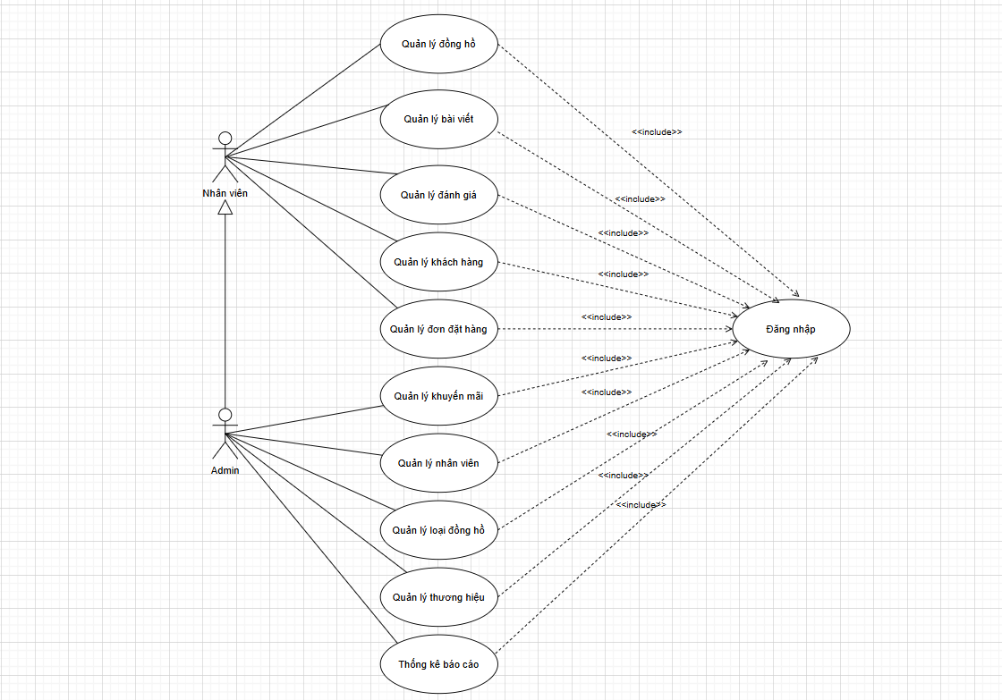
Hình 3.1:Biểu đồ usecase tổng quát trang quản trị
a.1. Các biểu đồ use-case phân rã và luồng sự kiện của trang quản trị
a.1.1. Chức năng quản lý đồng hồ
- Biểu đồ usecase
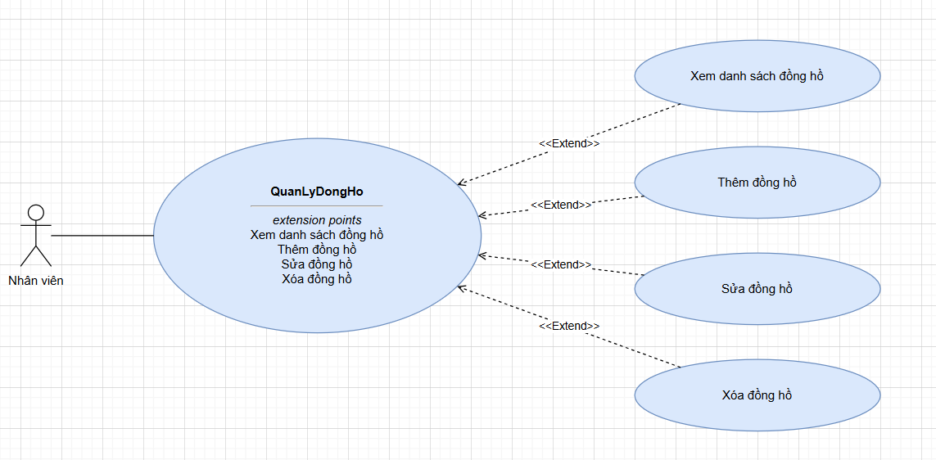
Hình 3.2:Biểu đồ Usecase phân rã chức năng quản lý đồng hồ
a.1.2. Chức năng quản lý loại đồng hồ
- Biểu đồ use-case
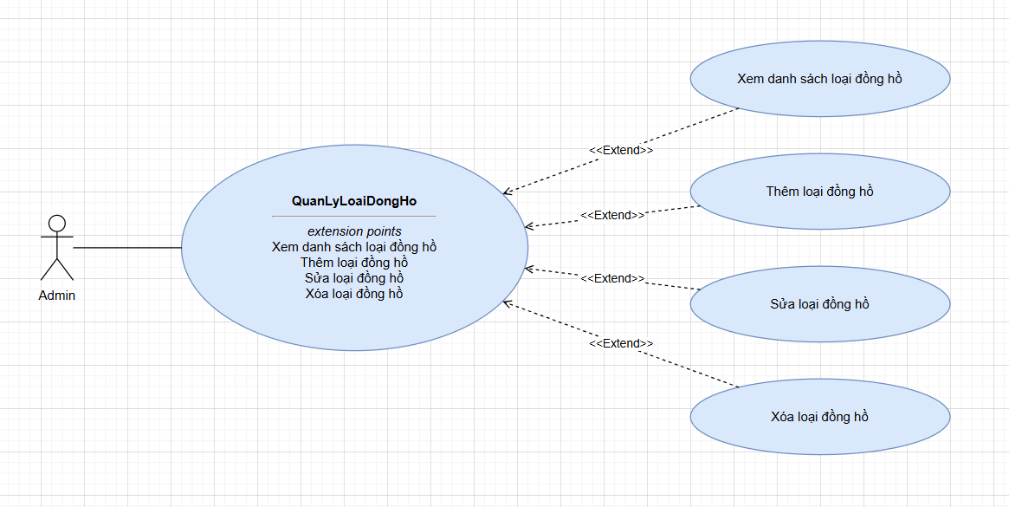
Hình 3.3:Biểu đồ Usecase phân rã chức năng quản lý loại đồng hồ
a.1.3. Chức năng quản lý thương hiệu
- Biểu đồ use-case
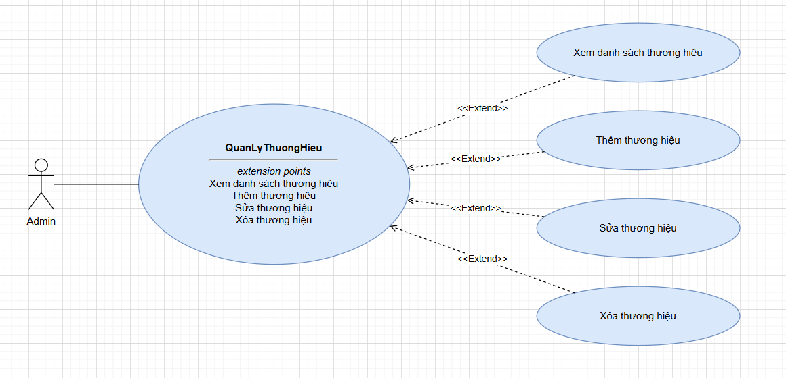
Hình 3.4:Biểu đồ Usecase phân rã chức năng quản lý thương hiệu
a.1.4. Chức năng quản lý khuyến mãi
- Biểu đồ use-case
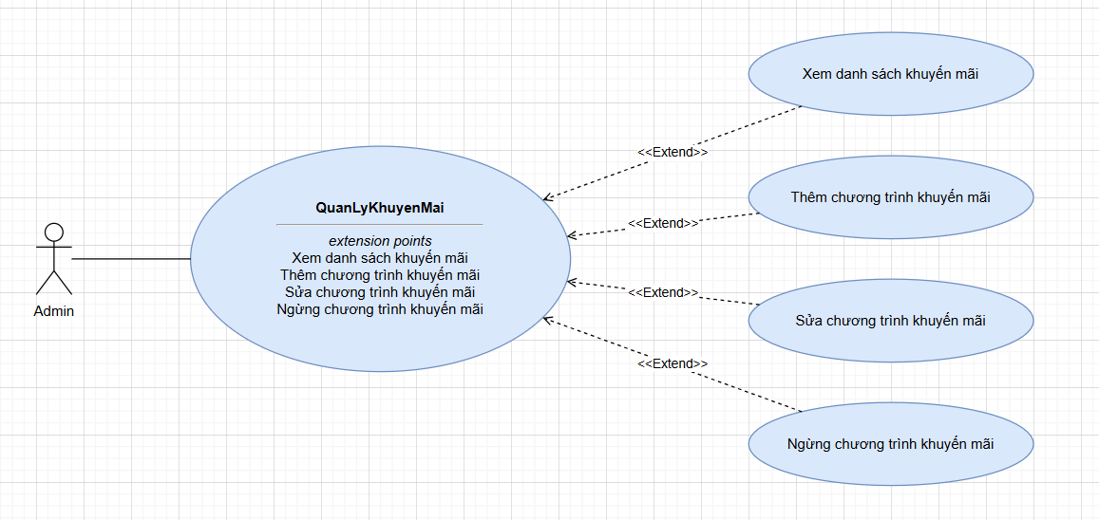
Hình 3.5:Biểu đồ Usecase phân rã chức năng quản lý khuyến mãi
a.1.5. Chức năng quản lý khách hàng
- Biểu đồ use-case
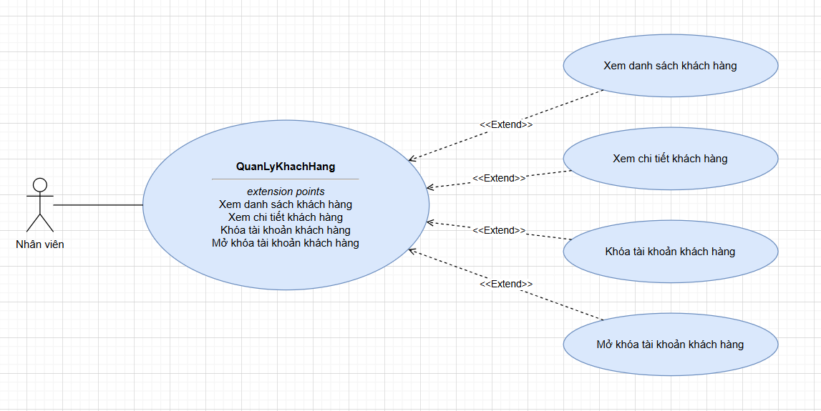
Hình 3.6:Biểu đồ Usecase phân rã chức năng quản lý khách hàng
a.1.6. Chức năng quản lý nhân viên
- Biểu đồ use-case
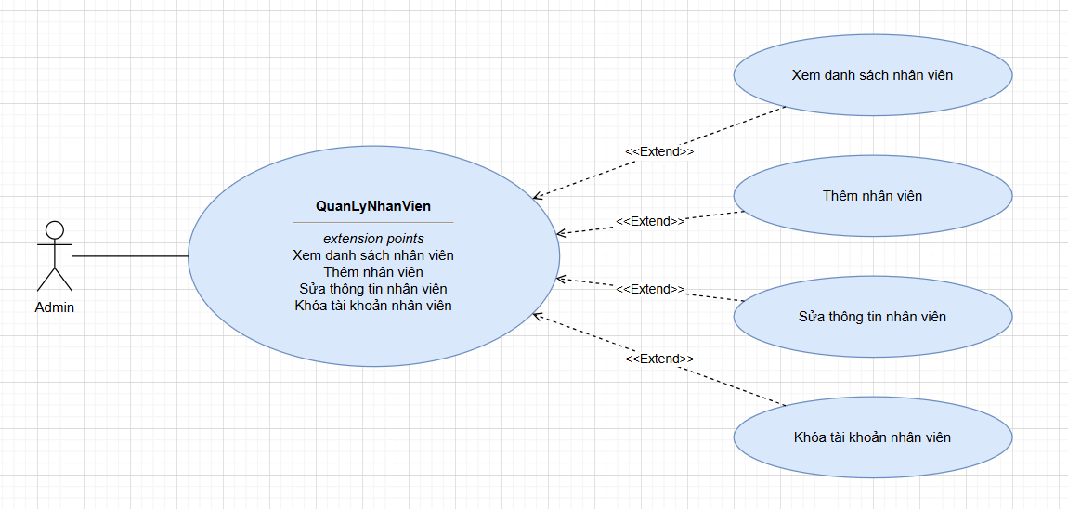
Hình 3.7:Biểu đồ Usecase phân rã chức năng quản lý nhân viên
a.1.7. Chức năng quản lý đơn đặt hàng
- Biểu đồ use-case
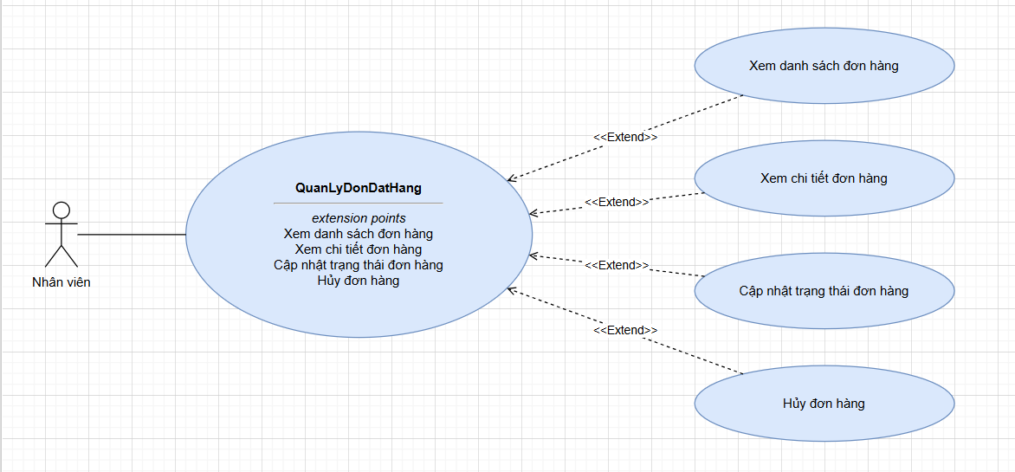
Hình 3.8:Biểu đồ Usecase phân rã chức năng quản lý đơn đặt hàng
a.1.8. Chức năng quản lý bài viết
- Biểu đồ use-case
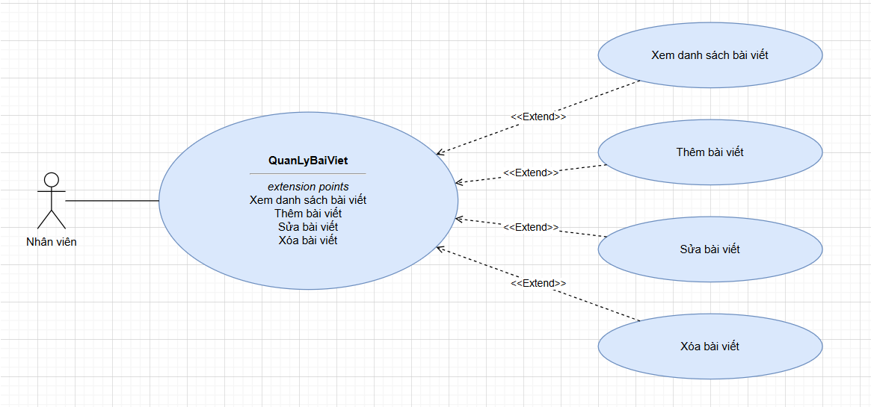
Hình 3.9:Biểu đồ Usecase phân rã chức năng quản lý bài viết
a.1.9. Chức năng quản lý đánh giá
- Biểu đồ use-case
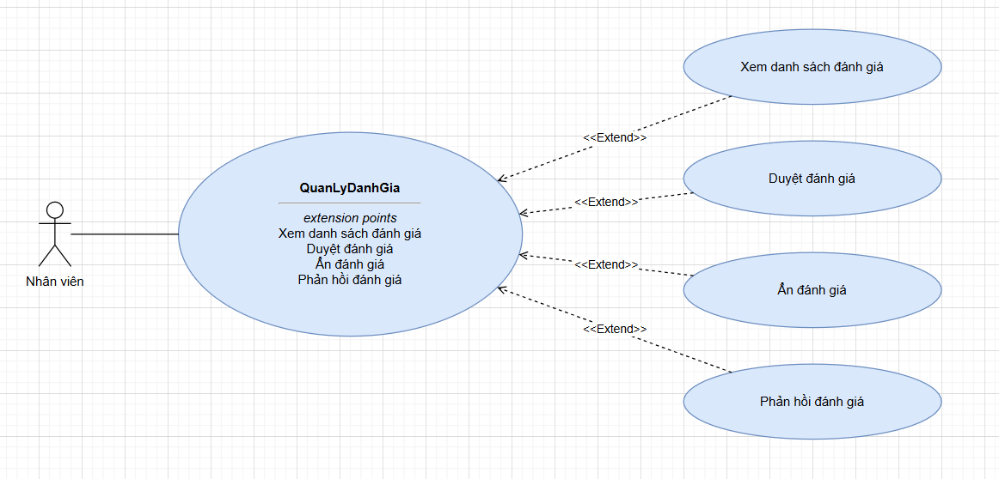
Hình 3.10:Biểu đồ Usecase phân rã chức năng quản lý đánh giá
a.1.10. Chức năng thống kê
- Biểu đồ use-case
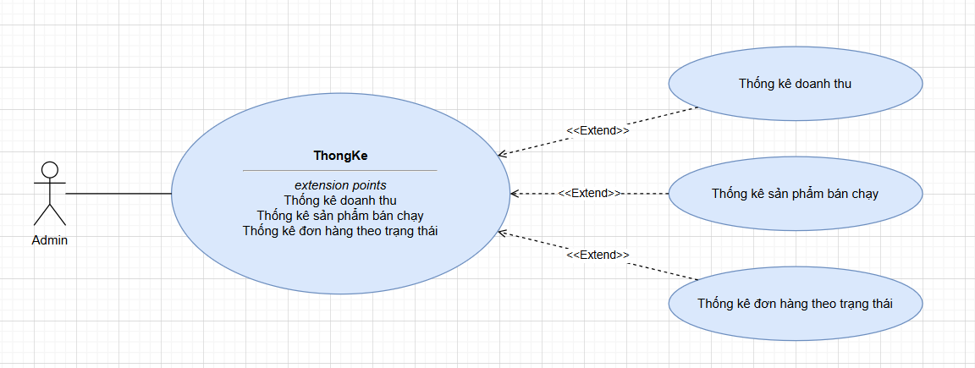
Hình 3.11:Biểu đồ Usecase phân rã chức năng thống kê

      - Chức năng của phân hệ người dung (nếu có)
- Chức năng của trang người dùng
STT | Chức năng | Mô tả
1 | Quản lý giỏ hàng | Cho phép khách hàng thêm sản phẩm vào giỏ hàng, xem danh sách sản phẩm, thay đổi số lượng và xóa sản phẩm khỏi giỏ hàng.
2 | Tìm kiếm sản phẩm | Cho phép khách hàng tìm kiếm sản phẩm đồng hồ theo tên hoặc từ khóa liên quan.
3 | Đọc tin tức | Khách hàng có thể đọc tin tức có trên website của cửa hàng
4 | Xem sản phẩm và chi tiết sản phẩm | Cho phép khách hàng xem hình ảnh, tên sản phẩm, giá bán, giá khuyến mãi, thương hiệu, loại đồng hồ, mô tả và tình trạng sản phẩm.
5 | Đánh giá sản phẩm | Cho phép khách hàng đánh giá sản phẩm từ 1 đến 5 sao và nhập nội dung nhận xét về sản phẩm.
6 | Đặt hàng | Cho phép khách hàng đặt các sản phẩm đã lựa chọn trong giỏ hàng bằng cách nhập thông tin nhận hàng và xác nhận đơn đặt hàng. Sau khi đặt hàng thành công, hệ thống tạo đơn hàng và lưu các thông tin gồm mã đơn hàng, thông tin khách hàng, ngày đặt, danh sách sản phẩm, số lượng, đơn giá, tổng tiền và trạng thái đơn hàng.
7 | Đăng nhập | Khách hàng có thể đăng nhập vào website để nhận các thông báo hoặc ưu đãi khi mua hàng.
- Biểu đồ usecase tổng quát trang người dùng
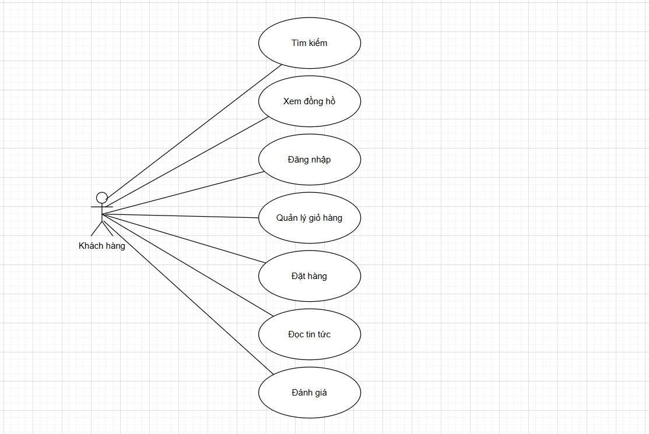
Hình 3.12:Biểu đồ usecase tổng quát trang người dùng
b.1. Các biểu đồ use-case phân rã và luồng sự kiện của trang người dùng
b.1.1. Chức năng quản lý giỏ hàng
- Biểu đồ use-case
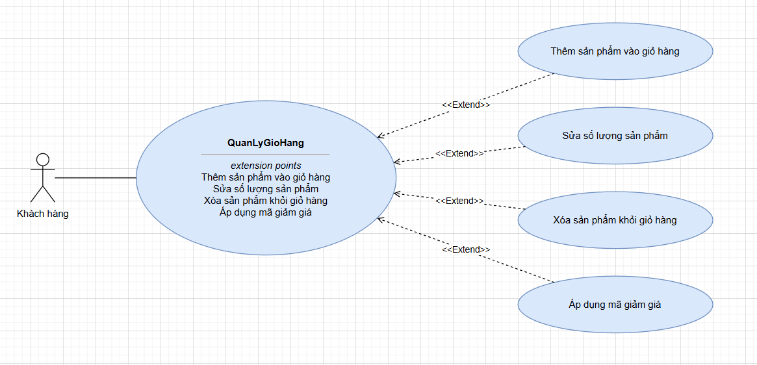
Hình 3.13:Biểu đồ Usecase phân rã chức năng quản lý giỏ hàng
b.1.2. Chức năng tìm kiếm sản phẩm
- Biểu đồ use-case
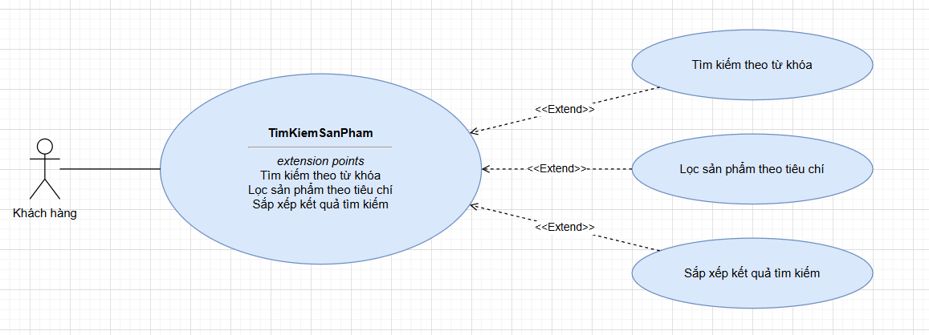
Hình 3.14:Biểu đồ Usecase phân rã chức năng tìm kiếm sản phẩm
b.1.3. Chức năng đọc tin tức
- Biểu đồ use-case
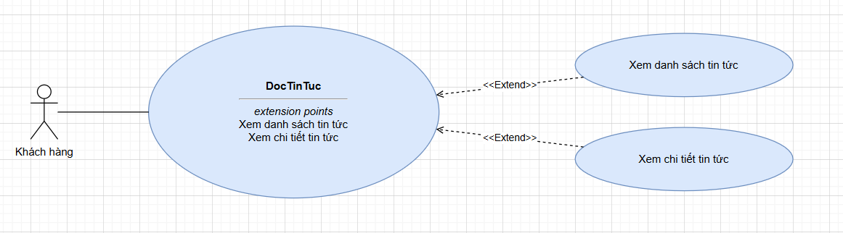
Hình 3.15:Biểu đồ Usecase phân rã chức năng đọc tin tức
b.1.4. Chức năng xem sản phẩm
- Biểu đồ use-case
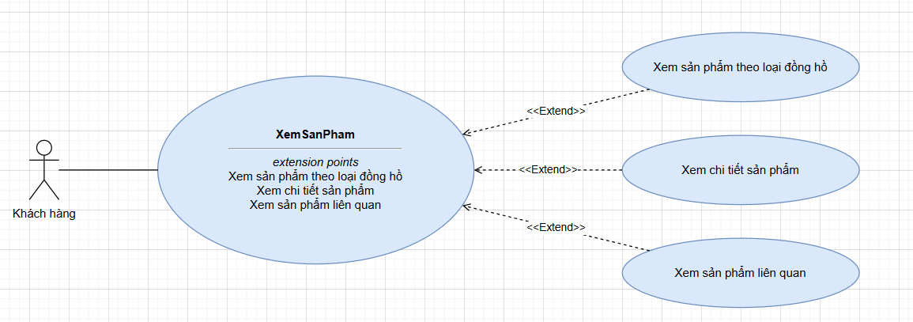
Hình 3.16:Biểu đồ Usecase phân rã chức năng xem sản phẩm
b.1.5. Chức năng đánh giá sản phẩm
- Biểu đồ use-case
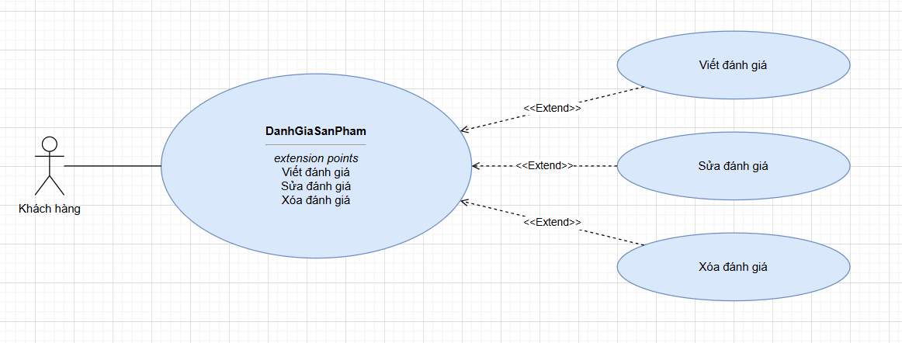
Hình 3.17:Biểu đồ Usecase phân rã chức năng đánh giá sản phẩm
b.1.6. Chức năng đặt hàng
- Biểu đồ use-case
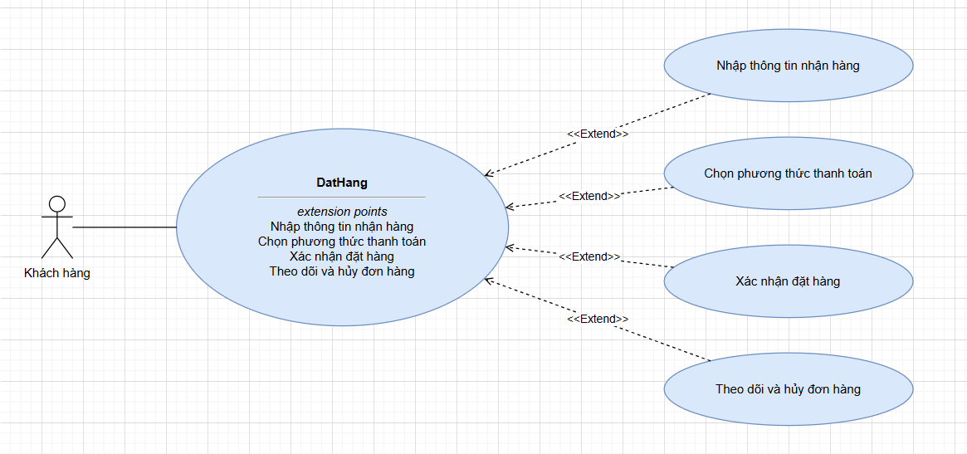
Hình 3.18:Biểu đồ Usecase phân rã chức năng đặt hàng
b.1.7. Chức năng đăng nhập
- Biểu đồ use-case
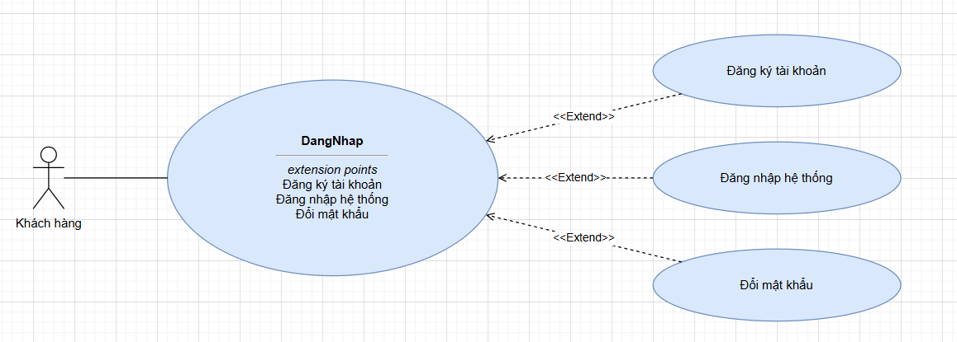
Hình 3.19:Biểu đồ Usecase phân rã chức năng đăng nhập

    - Biểu đồ lớp thực thể
<Phần này mô tả các lớp thực thể và biểu đồ lớp thực thể của hệ thống>
    - Biểu đồ lớp phân tích ca sử dụng
<Phần này xác định các lớp phân tích dựa trên việc phân tích các ca sử dụng (biểu đồ VOPC)>
    - Các yêu cầu phi chức năng
  - Thiết kế giao diện
    - Thiết kế giao diện trang người dùng
<Phần này thiết kế giao diện các trang web của phân hệ người dùng.
Ví dụ: Với trang web bán hàng, cần thiết kế một số trang, gồm có: trang chủ, trang danh mục, trang chi tiết sản phẩm, trang giỏ hàng, trang đặt hàng,…>
    - Thiết kế giao diện trang quản trị
<Phần này thiết kế giao diện các trang web của phân hệ quản trị.
Ví dụ: Với trang web bán hàng, cần thiết kế một số trang, gồm có: trang chủ quản trị , trang quản lý sản phẩm, trang quản lý danh mục, trang thống kê – báo cáo,…>

TRIỂN KHAI WEBSITE
  - Triển khai các chức năng cho phân hệ người dùng
<Phần này trình bày các kết quả đã được triển khai cài đặt cho phân hệ người dùng – 3 chức năng tiêu biểu>
Để xây dựng được các chức năng của trang người dùng theo thiết kế đã được trình bày ở chương 3, đồ án đã sử dụng HTML, CSS, và JavaScript, Jquery để thiết kế giao diện và thao tác dữ liệu các trang theo yêu cầu. Tiếp theo, đồ án sẽ trình bày các kỹ thuật được sử dụng để xây dựng các trang.
    - Trang chủ (Ví dụ)
- Xây dựng bố cục trang Home bằng các thẻ HTML
<Phần này trình bày cách thức sử dụng các thẻ HTML để phân chia được bố cục trang Chủ>.
- Kỹ thuật định dạng bằng CSS
<Phần này trình bày kỹ thuật sử dụng CSS để định các phần của trang Home hiển thị theo bố cục đã thiết kế>.
- Sử dụng Javascript, Jquery, AngularJS để lập trình các chức năng
<Phần này trình bày thuật toán hoặc các bước xử lý để có được các chức năng theo yêu cầu, ví dụ chức năng chọn mua hàng, tìm kiếm, ….>
    - Trang Danh mục sản phẩm (Ví dụ)
………..
  - Triển khai các chức năng cho phân hệ quản trị nội dung
<Phần này trình bày các kết quả đã được triển khai cho phân hệ trang quản trị, làm tương tự như mục 4.1>
  - Kiểm thử và triển khai ứng dụng
    - Kiểm thử
<Thực thi và kiểm tra, sửa lỗi tất cả các chức năng đáp ứng yêu cầu): Xây dựng và mô tả dữ liệu/hành động cho input và kết quả cho Output.>
    - Đóng gói ứng dụng
<Trình bày và minh chứng quy trình đóng gói sản phẩm của đồ án>
    - Triển khai ứng dụng
<Trình bày điều kiện, môi trường triển khai ứng dụng: phần cứng, phần mềm>

KẾT LUẬN
- Trình bày kết quả đạt được: Kiến thức, sản phẩm
- Những hạn chế của đề tài: Sản phẩm (ví dụ: chức năng còn thiếu, chưa hoàn thiện….); Kỹ năng (phân tích thiết kế hệ thống, lập trình…)
- Hướng phát triển của đề tài: (Giải quyết những hạn chế của đề tài)

TÀI LIỆU THAM KHẢO
[1] | Tên tác giả (năm XB), Tên sách, NXB, Nơi XB
[2] | ………..

